棠外附小四年级下册第3周
数 学 练 习 题
班级 姓名 家长签字
一、口算（直接写出得数）
0.91－0.19= 4.65+3.5= 1.79－0.9= 3.55＋2.45= 4+0.66=
10.2－8.75= 15.4+1.6= 11.65－7.39= 17－3.5= 1.8+0.82=
二、用竖式算一算。（第二道请写出验算过程）
26.62＋3.48= 31.43－1.7= 10－2.96=

三、填空题：
1、三角形的内角和是（ ）°，一个等腰三角形，它的一个底角是26°，它的顶角是（ ）。
2、一个三角形最多有（ ）个钝角，（ ）个锐角，（ ）个直角。
3、三角形具有（ ）性。四边形具有( ) 性.
4、一个三角形中有一个角是45°，另一个角是它的2倍，第三个角是（ ），这是一个（ ）三角形。
5、按角的大小，三角形可以分为（ ）三角形、（ ）三角形、（ ）三角形。按边的长短，三角形可以分为（ ）三角形、（ ）三角形、（ ）三角形。
6、在三角形中，∠1=30°，∠2=70°，∠3=（ ）°，它是（ ）三角形。
7、在一个直角三角形中，有一个角是30°,另两个角分别是（ ）°、（ ）°。
8、将一个大三角形分成两个小三角形，其中一个小三角形的内角和是（ ）度。
四、判断。
1、三角形中最大的一个内角一定不小于60度。 （ ）
2、钝角三角形中两个锐角能拼成一个直角。 （ ）
3、等腰三角形都是锐角三角形。 （ ）
4、等边三角形不一定是锐角三角形。 （ ）
5、有两个锐角的三角形是锐角三角形。 （ ）
6、等边三角形的每一个内角都是60º。 （ ）
7、等边三角形是特殊的等腰三角形。 （ ）
8、直角三角形的两个锐角之和大于直角。 （ ）
五、精心选一选（将正确答案的序号填在括号里）。
1、所有的等边三角形都是（ ）三角形。
A、钝角 B、锐角 C、直角
2、把一个等边三角形平均分成两个直角三角形，其中一个直角三角形的两个锐角分别是（ ）
A、30°和60° B、45°和45° C、60°和60°
3、一条红领巾，它的顶角是100º，它的一个底角是（ ）度。
A、100 B、80 C、40
4、把一个10°的角先扩大6倍后，再用6倍的放大镜来看，看到的角是（ ）
A、10° B、60° C、120° D、360°
5、下面说法，正确的是（ ）
A、等腰三角形都是等边三角形
B、等边三角形都是等腰三角形
C、等腰三角形都是锐角三角形。
6、直角三角形的内角和（ ）锐角三角形的内角和。
A、等于 B、小于 C、大于
7、求三角形中∠1的度数。
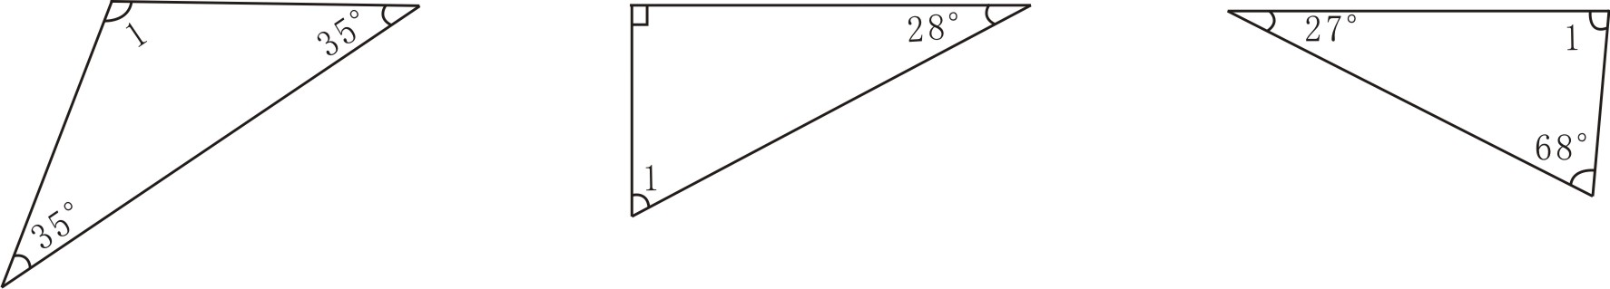

∠1=（ ） ∠1=（ ） ∠1=（
六、附加题。
一个四边形可以分成2个三角形；一个五边形可以分成3个三角形……

分成2个三角形 分成3个三角形 分成( )个三角形
四边形内角和：180°+180°=（ ） 五边形内角和（ ） 六边形内角和（ ）
n边形的内角和呢？

